Algorytm Kirkpatricka Dokumentacja

Wiktor Warzecha

Łukasz Kwinta

Spis treści

1 Dane techniczne 2

2 Wymagane oprogramowanie 2

3 Wizualizacja 3

4 Typy prymitywne i struktury danych 3

5 Moduł kirkpatrick_point_location 3

6 Opis działania 5

6.1 Wyznaczenie zewnętrznego trójkąta i wstępna triangulacja 6

6.2 Otrzymanie zbioru wierzchołków niezależnych 8

6.3 9

7 Bibliografia 9

# Dane techniczne

Procesor: 64 bitowy procesor

System operacyjny: Ubuntu 20.04 w środowisku WSL 2 na Windows 11 x64

Pamięć ram: 32 GB DDR4

Środowisko i język: Python 3.9 + Jupyter Notebook w środowisku Anaconda

Wykresy tworzono przy pomocy narzędzia przygotowanego przez KN Bit, do obliczeń numerycznych używano biblioteki numpy. Dane przechowywane były w zmiennych typu float – typ danych o rozmiarze 64 bitów, odpowiednik typu double w języku C.

# Wymagane oprogramowanie

Do uruchomienia projektu potrzebne są następujące pakiety środowiska python. Wszystkie dostępne są z repozytorium PIP.

* numpy –
  + używamy do obliczeń numerycznych oraz przekształceń tablic wynikowych
  + w wersji co najmniej 1.25.2
* matplotlib –
  + używamy do wizualizacji działania algorytmu
  + w wersji co najmniej 3.7.2
* notebook –
  + potrzebny do uruchomienia pliku ipynb – Jupyter Notebook
  + w wersji co najmniej 6.5.4
* SciPy –
  + używamy do triangulacji Delaunaya początkowego wielokąta, jest ona w tym momencie wygodna, ponieważ nie musimy osobno dodawać krawędzi otoczki wypukłej do triangulacji i triangulować obszaru pomiędzy zewnętrznym trójkątem i wielokątem, dostarczona triangulacja jest zrealizowana w czasie $O\left(n log n\right)$
  + w wersji co najmniej 1 .11.4
* planegeometry –
  + używamy do przechowywania grafu planarnego, udostępnia wygodny interfejs do listy sąsiedztwa, oraz prymitywne typy geometryczne (Punkt, Odcinek, Trójkąt) których użyliśmy w naszym algorytmie oraz funkcje interfejsu do owych typów
  + w wersji co najmniej 1.0.1
* mapbox_earcut –
  + używamy do triangulacji dziur powstałych przez usunięcie zbioru niezależnych odcinków, triangulacja Delaunaya nie była wygodna do triangulacji dziur z powodu konieczności radzenia sobie z odcinkami dodanymi poza obszarem wielokąta. Biblioteka ta jest bindingiem do biblioteki mapbox zrealizowanej w języku C++.
  + w wersji co najmniej 1.0.1

# Wizualizacja

Do wizualizacji wykorzystaliśmy moduł visualizer, przygotowany przez KN Bit. Zawiera on nakładkę na bibliotekę matplotlib, ułatwiającą wizualizację działania algorytmów. W innych modułach korzystamy z funkcji zawartych w tym module do rysowania wielokątów.

# Typy prymitywne i struktury danych

W całym module korzystaliśmy z typów geometrycznych zdefiniowanych w bibliotece planegeometry. Korzystaliśmy z tej biblioteki przede wszystkim dlatego, że udostępnia ona wygodny interfejs na listę sąsiedztwa dla grafu planarnego. Strukturą danych na której operujemy jest PlanarMap. Jest to klasa która używa słownika – hashmapy – do przechowywania relacji pomiędzy punktami w grafie. Umożliwia to dostęp w czasie stałym do sąsiadów danego punktu. Obiekt ten posiada również implementację struktury danych DCEL, lecz metody z których korzystaliśmy nie korzystają z tej funkcjonalności.

Przy okazji skorzystaliśmy z implementacji prymitywnych obiektów geometrycznych dostarczonych przez tą bibliotekę

* Point – implementacja klasy punktu dostarczająca mechanizm porównywania punktów i ich porządkowania względem kierunku wskazówek zegara którą użyliśmy do uporządkowania sąsiadów punktu ze zbioru niezależnego bez użycia funkcji trygonometrycznych aby stworzyć zbiór trójkątów, punkty wykorzystujemy w bibliotece do opisu wielokątów
* Segment – struktura opisująca odcinek między punktami A i B. Posiada metodą umożliwiają sprawdzenie przecięcia dwóch odcinków, którą wykorzystaliśmy do sprawdzenia, które trójkąty nachodzą na siebie
* Triangle – struktura opisująca trójkąt, posiada metodę pozwalającą sprawdzić czy punkt jest wewnątrz trójkąta, obiekty tego typu są zwracane jako wynik lokalizacji punktu

# Moduł kirkpatrick_point_location

Jest to główny moduł naszego projektu. Zawiera on główną bibliotekę służącą do lokalizacji punktów. Biblioteka zawiera definicję klasy Kirkpatrick, która przechowuje obecny stan lokalizacji.

Klasa Kirkpatrick posiada następujące metody[1]:

* __init__(self, polygon: List[tuple[float, float]])
  + Argumenty:
    - polygon – lista krotek ze współrzędnymi punktów wierzchołków wielokąta podanych w kierunku przeciwnym do wskazówek zegara
  + Opis działania:
    - Funkcja inicjalizuje pola z których później korzysta klasa na domyślne wartości. Do podanego wielokąta dodaje zewnętrzny trójkąt, oblicza triangulację Delaunaya oraz konwertuje otrzymane krawędzie do obiektu PlanarMap
  + Złożoność: $O\left(n log n\right)$– ze względu na triangulację Delaunaya
* preprocess(self)
  + Argumenty: brak
  + Opis działania:
    - Funkcja tworzy zbiór trójkątów, inicjalizuje drzewo przeszukiwań, a następnie tworzy je. Dopóki liczba wierzchołków w wielokącie (w reprezentacji poprzez PlanarMap) jest większa od 3 funkcja znajduje i usuwa zbiór niezależnych wierzchołków, a następnie przetwarza trójkąty powstałe przez triangulację powstałej dziury, tworząc graf relacji nakładania się na siebie trójkątów.
    - Funkcja wyrzuca wyjątek gdy wielokąt został już raz przetworzony
  + Złożoność: $O\left(n log n\right)$– ze względu na zmniejszającą się ilość wierzchołków w wielokącie i zmniejszający się stopień wierzchołków
* get_triangles(self) -> List[Triangle]
  + Argumenty: brak
  + Zwracane wartości:
    - Lista obiektów typu Triangle z biblioteki planegeometry
  + Opis działania:
    - Funkcja zwraca listę trójkątów tworzącą najmniejszy podział wielokąta z zewnętrznym trójkątem (bezpośrednio po triangulacji Delaunaya)
* query(self, point: (float, float)) -> Triangle
  + Argumenty:
    - point - podwójna krotka typu float oznaczająca punkt który sprawdzamy
  + Zwracane wartości:
    - Obiekt typu Triangle z biblioteki planegeometry, jeden z listy trójkątów zwracanej przez get_triangles(self) jest wynikiem przeszukiwania
  + Opis działania:
    - Funkcja przeszukuje drzewo wygenerowane przez funkcje przetwarzającą wielokąt. W każdym kroku funkcja sprawdza do którego z dzieci obecnego trójkąta należy sprawdzany punkt
    - Funkcja wyrzuca wyjątek w razie próby przeszukiwania w wielokącie który nie został jeszcze przetworzony
  + Złożoność: $O\left(log n\right)$– ze względu na przeszukiwanie drzewa o wysokości $log n$
* query_with_show(self, (float, float))
  + Argumenty:
    - point - podwójna krotka typu float oznaczająca punkt który sprawdzamy
  + Opis działania:
    - Funkcja przeszukuje drzewo wygenerowane przez funkcje przetwarzającą wielokąt. W każdym kroku funkcja sprawdza do którego z dzieci obecnego trójkąta należy sprawdzany punkt. W wyniku przeszukiwania funkcja rysuje zbiór wszystkich trójkątów, zaznacza sprawdzany punkt oraz podświetla zlokalizowany trójkąt.
    - Funkcja wyrzuca wyjątek w razie próby przeszukiwania w wielokącie który nie został jeszcze przetworzony
  + Złożoność: $O\left(log n\right)$– ze względu na przeszukiwanie drzewa o wysokości $log n$

# Opis działania

Wraz z biblioteką przygotowaliśmy Jupyter Notebook (kirkpatrick-algorithm.ipynb) jako demo prezentujące krok po kroku poszczególne elementy algorytmu, a na końcu pokazuje przykłady wykorzystania biblioteki wraz z testami które przeprowadziliśmy.

## Wyznaczenie zewnętrznego trójkąta i wstępna triangulacja

Aby wyznaczyć zewnętrzny trójkąt stosujemy metodę wyznaczenia prostokąta obejmującego zbiór punktów wielokąta, powiększeniu go, a następnie obliczenie wymiarów prostokąta stycznego do prostokąta.

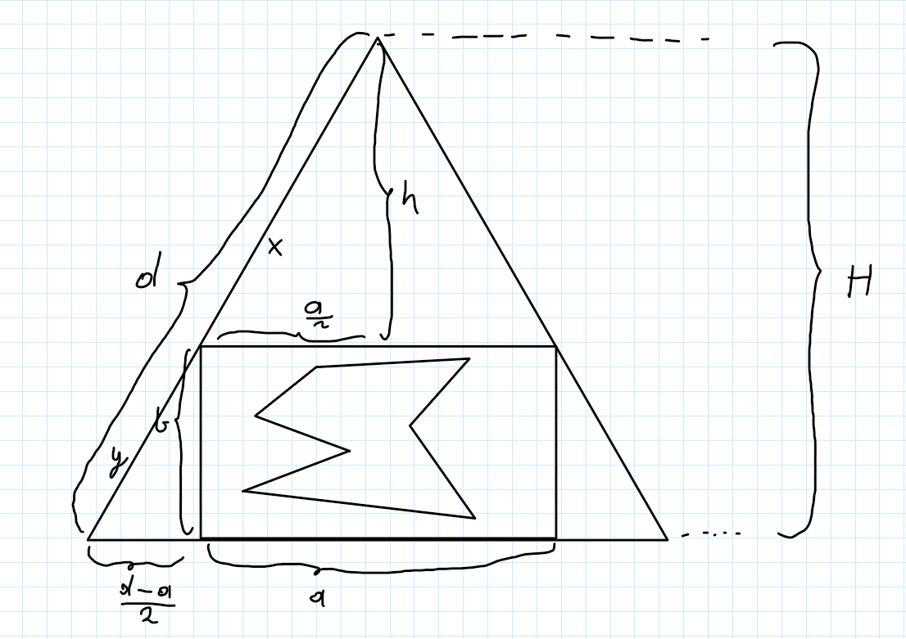



Rysunek 1 Szkic z oznaczeniami, dodawanego zewnętrznego trójkąta

Niech:

* a, b – wymiary uzyskanego prostokąta
* d – długość boku dodanego trójkąta równobocznego
* H – wysokość trójkąta równobocznego

Z twierdzenia pitagorasa dla małego trójkąta prostokątnego otrzymujemy

$${\left(\frac{d-a}{2}\right)}^{2}+b^{2}=y^{2}$$

Z wymiarów trójkąta 30,60,90 wiemy, że $x = a$, a więc $y = d – a$, więc podstawiając:

$${\left(\frac{d-a}{2}\right)}^{2}+b^{2}={\left(d-a\right)}^{2}$$

$$b^{2}+\frac{d^{2}}{4}-da+\frac{a^{2}}{4}=d^{2}-2da+a^{2}$$

$$d^{2}-2ad+a^{2}-\frac{4}{3}b^{2}=0$$

Rozwiązując równanie kwadratowe otrzymujemy:

$$d=\frac{2a±\sqrt{4a^{2}-4\left(a^{2}-\frac{4}{3}b^{2}\right)}}{2}$$

Wybieramy większy pierwiastek, czyli ten ze znakiem +, a więc długość boku trójkąta równobocznego który nas interesuje jest równa:

$$d=\frac{2a+\sqrt{4a^{2}-4\left(a^{2}-\frac{4}{3}b^{2}\right)}}{2}$$

Dzięki temu otrzymujemy wierzchołki trójkąta o następujących współrzędnych:

$\left(x,y\right)=\left(x_{min}-\frac{d-a}{2},y_{min}\right)$

$\left(x,y\right)=\left(x_{max}+\frac{d-a}{2},y_{min}\right)$

$\left(x,y\right)=\left(\frac{x_{max}-x_{min}}{2},\frac{d\sqrt{3}}{2}\right)$

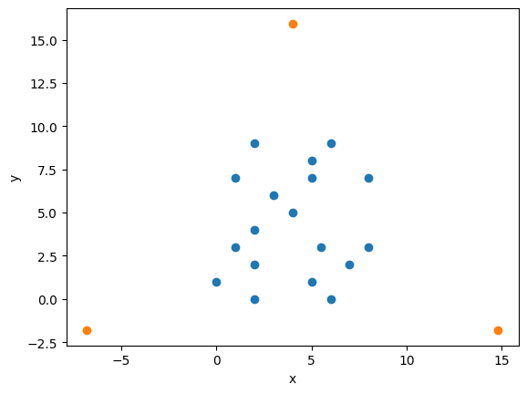

Rysunek 2 Rysunek pokazuje dodane punkty do przykładowego wielokąta

Do wstępnej triangulacji używamy algorytmu triangulacji Delaunaya. Poniżej wykres dla powyższego przykładu.

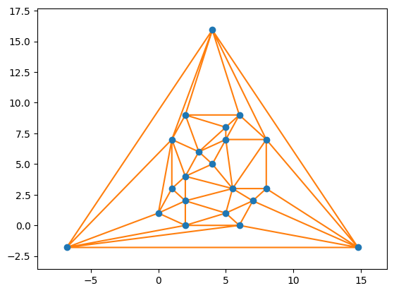

Rysunek 3 Przykładowa triangulacja Delaunaya

## Otrzymanie zbioru wierzchołków niezależnych

Do otrzymywania zbioru niezależnych wierzchołków używamy algorytmu zachłannego. Wybieramy jeden z wierzchołków w liście sąsiedztwa, który nie jest wierzchołkiem zewnętrznego trójkąta. Oznaczam sąsiadów tego wierzchołka jako odwiedzonych, dodajemy go do zbioru wierzchołków niezależnych, a następnie przechodzimy do dowolnego wierzchołka który jeszcze nie został odwiedzony i powtarzamy powyższe kroki ponownie.

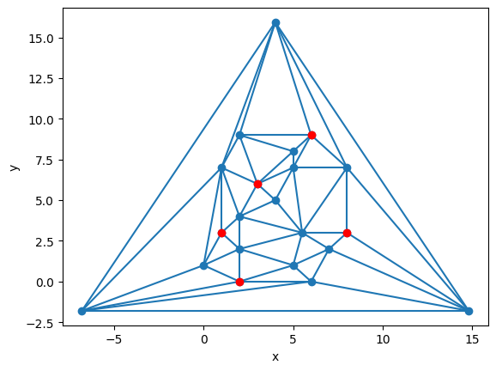

Rysunek 4 Rysunek pokazujący przykładowy wyznaczony zbiór niezależny

## Usuwanie zbioru niezależnych wierzchołków z wielokąta

Aby usunąć zbiór niezależnych punktów, dla każdego punktu ze zbioru usuwamy połączenia z listy sąsiedztwa. W czasie usuwania połączeń zapisujemy docelowe punkty aby uzyskać wielokąt tworzący dziurę. Sortujemy te punkty aby były podane w kolejności przeciwnej do wskazówek zegara. Następnie z posortowanych punktów, tworzymy zbiór trójkątów które zostały usunięte. Są one wykorzystywane do stworzenia drzewa przeszukiwań – sprawdzamy które trójkąty nowe – po ponownej triangulacji dziury – nachodzą na trójkąty poprzednie.

Na Rysunku 5 przedstawiono wielokąt po usunięciu zbioru niezależnego z rysunku 4. Jedną z dziur striangulowano. Na czerwono zaznaczono usunięte krawędzie z tejże dziury, a na zielono krawędź dodaną po ponownej triangulacji.

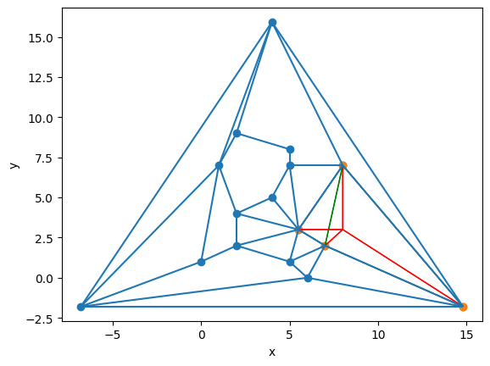

Rysunek 5 Przykład ilustrujący usunięcie niezależnego zbioru i ponowną triangulację jednej z dziur

## Przetwarzanie

Przetwarzanie polega na zainicjalizowaniu grafu przeszukiwania, a następnie wykonaniu poniższych kroków na dopóki liczba wierzchołków w wielokącie jest większa od 3.

1. Znalezienie zbioru niezależnego
2. Usunięcie zbioru niezależnego
3. Zmniejszenie licznika wierzchołków o liczbę usuniętych wierzchołków
4. Następnie każdą powstałą dziurę triangulujemy
5. Dla każdego nowego trójkąta sprawdzamy z którym ze starych trójkątów on się przecina, i dodajemy tą relację do grafu przeszukiwania

## Przeszukiwanie

Przeszukiwanie realizujemy poprzez sprawdzanie w którym z dzieci obecnego trójkąta znajduje się szukany punkt. Jeśli dotrzemy do trójkąta który nie ma dzieci, to oznacza, że znaleźliśmy szukany trójkąt. Zaczynamy od dodanego zewnętrznego trójkąta.

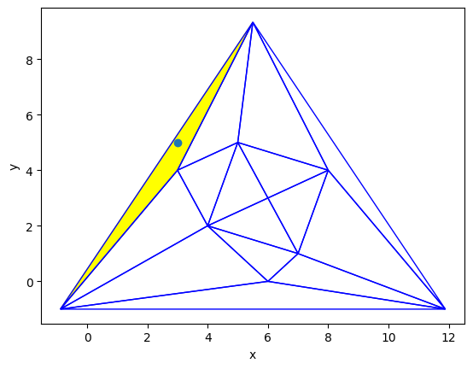

Rysunek 6 Przykład wywołania funkcji Kirkpatrick.query_with_show((3,5))

# Bibliografia

<https://ics.uci.edu/~goodrich/teach/geom/notes/Kirkpatrick.pdf>

1. W tym miejscu pomijam metody i pola prywatne oznaczone w kodzie prefiksem „__”, gdyż nie są one przeznaczone do ogólnego użytku. W opisie działania przedstawię funkcjonalność tychże metod